
Evropa – rostlinstvo a živočišstvo
VY_32_INOVACE_05_ZEMĚPIS_Evropa – rostlinstvo a živočišstvo
Dětský domov, Základní škola, Střední škola Duchcov, Školní 1, příspěvková organizace
Registrační číslo: cz.1.07/1.4.00/21.0559
Jana Hoffmannová

Převážná část Evropy je poznamenána člověkem. Došlo tak k přeměně krajiny přírodní v krajinu kulturní.
Tundra a polární pustiny
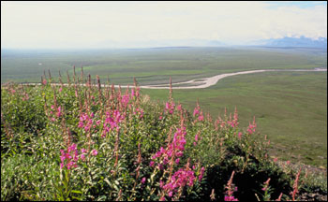
- Sever Evropy a Island
- Rostou zde – mechy, lišejníky, trávy a zakrslé stromy (kleče)
- Žijí zde – sobi, losi, polární lišky, lední medvědi, polární zajíci, …
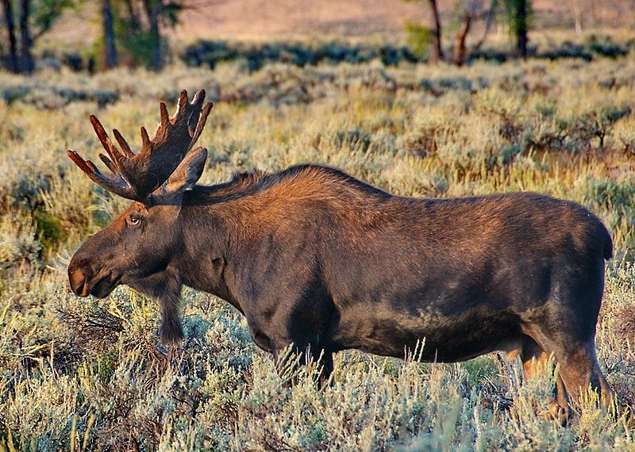
Tajga
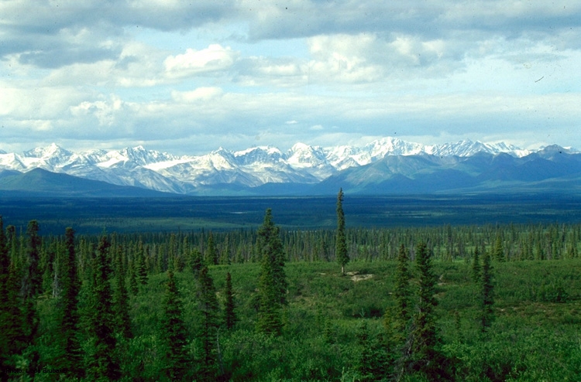
- Jehličnaté lesy (Skandinávie a sever Ruska)
- Žíji zde – rys, medvěd hnědý, vlk, bobr, jeleni a losi
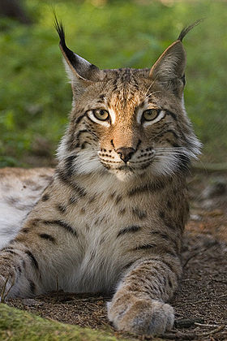
Lesy mírného pásu
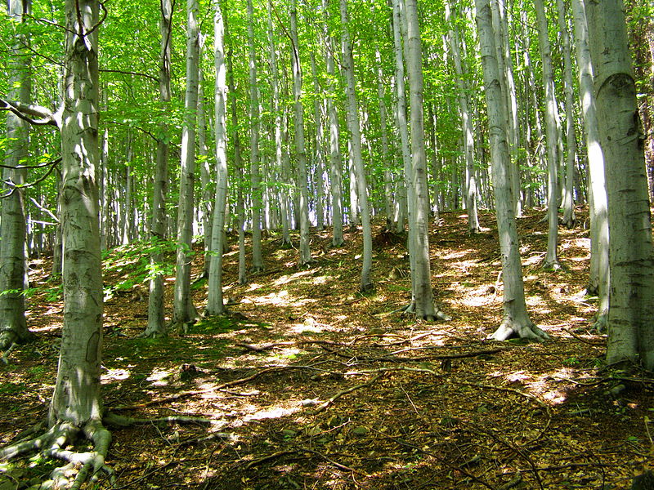
- Západní a střední Evropu dříve pokrývaly listanté lesy, dnes již některé vykácené
- Typické stromy – dub, buk, olše, jasan, javor, …
- Zvířata – srnci, veverky, zajíci, zpěvní ptáci, černá zvěř (divoké prase, …)
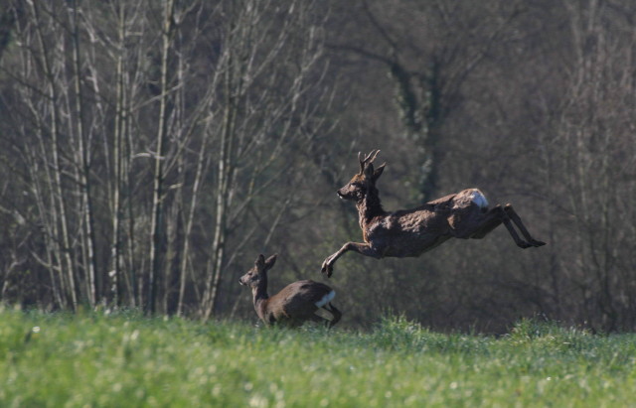

Stepi
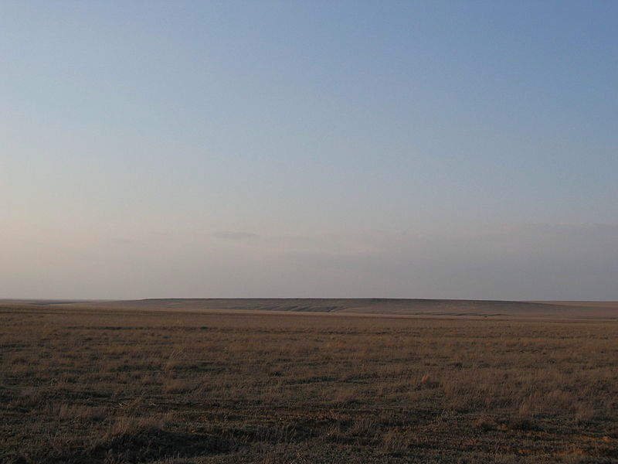
- Jihovýchodní Evropa (Rusko, Ukrajina)
- Pokryto trávou pastviny
- Křečci, hraboši, syslové, neletáví ptáci (drop), hmyz
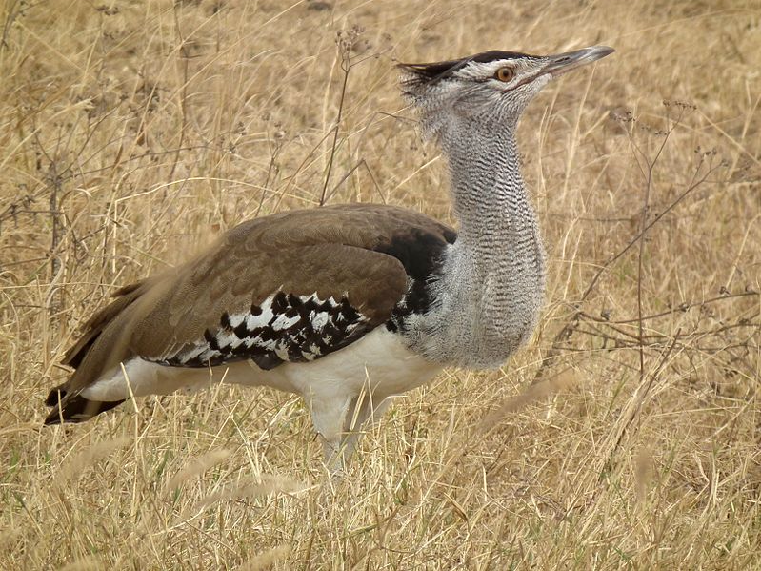
Subtropy
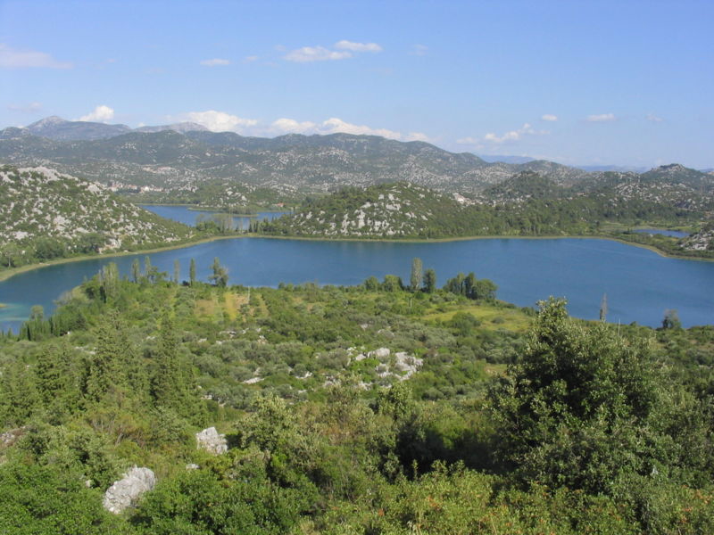
- Rostliny – dub korkový, vavřín, cypřiš, olivovník, fíkovník, …
- Zvířata – plazi, hmyz (cikády), ptáci (racci), divoké kozi
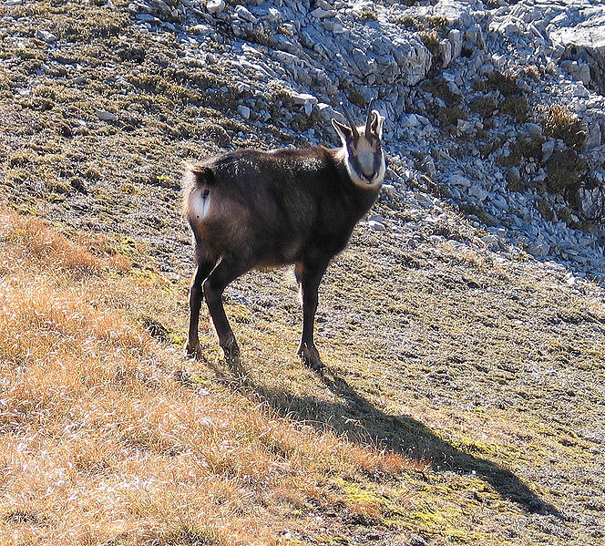

Vysokohorské rostliny a živočichové
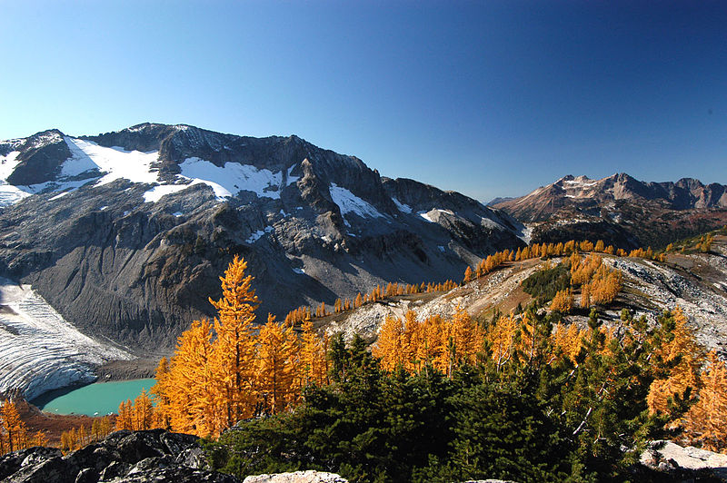
- Kamzíci, kozorozi, svišti
- Protěž alpská
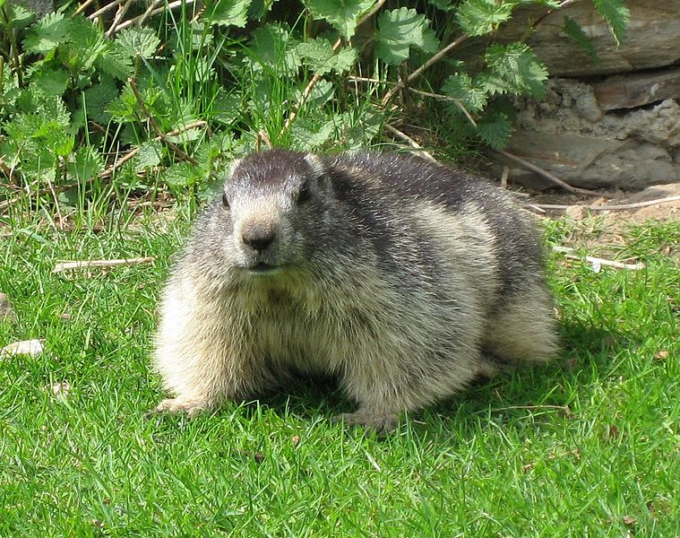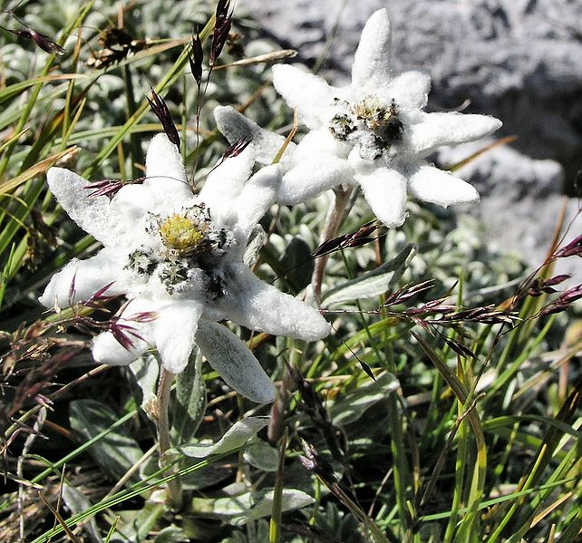

Kontrolní otázky
- Rostou zde lišejníky, mechy, trávy a stromy jen zakrslé. Co je to ?
  - Poušť
  - Tundra
  - Vysokohorské území
- Kde najdeš Protěž alpskou ?
  - U moře
  - U rybníka
  - Ve vysokých horách
- Víš, které stromy patří do typických listnatých lesů Evropy ?
  - Smrk, borovice, jedle
  - Dub, bik, olše
  - Palmy, olivovníky, cypřiše

Odpovědi
- Rostou zde lišejníky, mechy, trávy a stromy jen zakrslé. Co je to ?
  - Tundra
- Kde najdeš Protěž alpskou ?
  - Ve vysokých horách
- Víš, které stromy patří do typických listnatých lesů Evropy ?
  - Dub, buk, olše

Odkazy:
http://cs.wikipedia.org/wiki/Soubor:Tundra_coastal_vegetation_Alaska.jpg
http://cs.wikipedia.org/wiki/Soubor:Moose_in_Gros_Ventre_Campgroud_4.jpg
http://cs.wikipedia.org/wiki/Soubor:Picea_glauca_taiga.jpg
http://cs.wikipedia.org/wiki/Soubor:Lynx_lynx_poing.jpg
http://cs.wikipedia.org/wiki/Soubor:Palkovické_hůrky,_Babí_hora,_bučina.jpg
http://cs.wikipedia.org/wiki/Soubor:Saut_chevreuil.jpg
http://cs.wikipedia.org/wiki/Soubor:Steppe_of_western_Kazakhstan_in_the_early_spring.jpg
http://cs.wikipedia.org/wiki/Soubor:Kori_bustard_Ardeotis_kori_in_Tanzania_4234_Nevit.jpg
http://cs.wikipedia.org/wiki/Soubor:Bačina2.jpg
http://cs.wikipedia.org/wiki/Soubor:Gämse_am_Frieder.jpg
http://cs.wikipedia.org/wiki/Soubor:Glacier-Lyman-Tamarack.jpg
http://cs.wikipedia.org/wiki/Soubor:Marmota_marmota_04_by_Line1.jpg
http://cs.wikipedia.org/wiki/Soubor:Runolist.jpg

